ŠKOLA, RAZRED: | 1. razred | NADNEVAK:
UČITELJ/ICA: |  | REDNI BROJ SATA:

PRIPRAVA ZA SAT LIKOVNE KULTURE

NASTAVNA CJELINA: | TOČKA I CRTA / BOJA
NASTAVNA TEMA: | CRTE PO TOKU I KARAKTERU / OSNOVNE I IZVEDENE BOJE

NASTAVNA JEDINICA
LIKOVNO PODRUČJE: Oblikovanje na plohi – crtanje / oblikovanje na plohi - slikanje
MOTIV: proljetnice (vizualni)
LIKOVNI PROBLEM / KLJUČNI POJMOVI: točka, crta, (različite crte), crtanje, crtež, boja (osnovne i izvedene boje), slikanje, slika
LIKOVNO-TEHNIČKA SREDSTVA I LIKOVNE TEHNIKE: crni flomaster + pastele

ISHODI UČENJA: | Učenik prepoznaje i razlikuje različite boje u prirodnim oblicima. Zna pastelama naslikati boje te različitim točkama i crtama prikazati detalje, primjenjuje naučeno u svom likovnom radu. Prepoznaje ključne pojmove na reprodukciji umjetničkog djela.
ZADATCI:
a) kognitivni | a) istražiti, uočiti i razlikovati vrste crta; usvajati tehniku crtanja flomasterima; naučiti crtati različitim crtama; uočavati i razlikovati boje; usvajati tehniku slikanja pastelama, uočavati dijelove/detalje u prirodnom obliku, prepoznati različite crte i boje na likovno-umjetničkom djelu
b) funkcionalni | b) razvijati senzorne (vidne) sposobnosti; razvijati izražajne, praktične i intelektualne sposobnosti (sposobnosti likovnog izražavanja bojom i crtom, sposobnost analitičkog promatranja); razvijati percepciju i mišljenje, interes i volju za rad
c) odgojni | c) razvijati estetske kriterije; razvijati radne navike, upornost i samoinicijativu; poticati subjektivni osjećaj uspjeha; razvijati kritički stav prema vlastitom uratku i radovima ostalih učenika
KOMPETENCIJE: | komunikacija na materinskomu jeziku, inicijativnost i poduzetnost, matematička  i kompetencije u prirodoslovlju i tehnologiji, učiti kako učiti, kulturna svijest i  izražavanje
VRIJEDNOSTI: | znanje, odgovornost
NAČIN RADA: | prema promatranju, nakon promatranja
METODE RADA: | razgovor, pjevanje, demonstracija, analitičko promatranje, variranje, građenje
OBLICI RADA: | frontalni, individualni
IZVORI, SREDSTVA I POMAGALA: | mapa PROFIL KLETTa, ploča,kreda, boje i crte (aplikacije), računalo, projektor, projektno platno, zvučni CD P kao početnica, internet (YouTube), reprodukcija (Miro: Rođenje dana, 1968.); sLIKOVNICA iz mape profil Kletta, str. 2, 4, 10 ili 12
KORELACIJA: | Hrvatski jezik (interpretacija teksta Što ujutro radi cvijet); Glazbena kultura (pjevanje pjesme Visibaba mala); Matematika (točka, crta); Priroda i društvo (proljeće, boje prirode u proljeće, čuvanje i zaštita proljetnica – ekološki odgoj); Sat razrednika (igre u prirodi - zdravstveni odgoj)

REPRODUKCIJA | UČENIČKI RADOVI
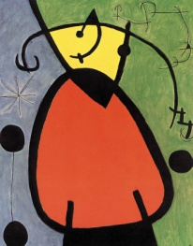 | 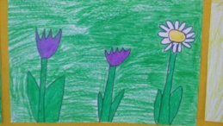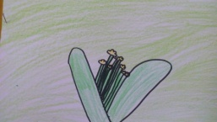  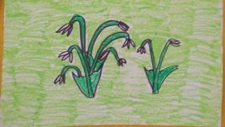
TIJEK NASTAVNOG SATA | NAPOMENA
1. PRIPREMA
Priprema se materijal i pribor za rad. Učenicima se dijeli zaštitni najlon za klupu, pokazuje kako će zaštititi svoje radno mjesto i kako će rasporediti pribor.  Priprema se papir, pastele i crni flomaster. Tijekom pripreme imenujemo predmete koje ćemo rabiti.  Ponavlja se o načinu crtanja flomasterima, o vrstama crta te o slikanju pastelama.  - Ako želimo nacrtati deblju crtu, treba podebljati i povući još jednu crtu uz već nacrtanu. | Poželjno je da učenici imaju flomaster koji je na jednoj strani tanji, a na drugoj deblji.
2. MOTIVACIJA  Razgovor o prethodnim satovima (sat PiD-a – proljeće, proljetnice, buđenje prirode; HJ – interpretacija teksta Što ujutro radi cvijet).  Pjevanje pjesme Visibaba mala.  Ističemo važnost boravka na zraku u proljeće, boravak u šumi te važnost zaštite proljetnica.  Učenici pažljivo promatraju fotografije proljetnica. Analiziraju što vide. Opisuju dijelove proljetnica te komentiraju kakvim bi ih bojama naslikali i crtama nacrtati. | U analizi dijelova proljetnica aplicirati crte i boje na ploču.
3. NAJAVA ZADATKA  Najavljujemo zadatak:  - Danas ćete naslikati proljetnice. Prvo ćete crnim flomasterom nacrtati obris proljetnice koju ćete crtati crtama i točkama, a zatim ćete obojiti proljetnicu pazeći na boje proljetnice. U tome će vam pomoći projicirane fotografije na platnu. Tko želi ponoviti zadatak?  4. REALIZACIJA ZADATKA  Učenici samostalno rade.  Prema potrebi daju se dodatne upute za rad (Pogledaj malo bolje fotografiju: vidiš li još nešto na cvijetu? Kako to možeš prikazati? Jesi li uočio još neku boju? Možeš li nešto dodati?) Naglasak je na maštovitosti izvedbe poštujući zadane likovne probleme koje će učenici kombinirati. | Uputiti učenike da nakon što završe s crtanjem flomasterom dobro zatvore poklopac flomastera te nakon slikanja pastelama obrišu dobro krpicom prste.
5. ANALIZA I VREDNOVANJE LIKOVNOG PROCESA I PRODUKATA
Postavljamo sve učeničke radove na ploču. Učenici pažljivo promatraju i uočavaju jesu li svi ostvarili zadatak. Ističemo radove koji su posebno uspješni. Učenici analiziraju po čemu su ovi radovi uspješni te ima li manje uspješnih radova i zašto. Pritom na svakom radu ističemo što je dobro, a što je moglo ili trebalo drukčije. Nakon toga stavljamo na ploču reprodukciju.

Učenici promatraju reprodukciju, uočavaju i pokazuju likovne probleme na njoj (napomenuti učenicima kako je umjetnik volio uokviriti crnom bojom oblike na svojim slikama).

PLAN PLOČE
CRTE PO TOKU I KARAKTERU+OSNOVNE I IZVEDENE BOJE - PROLJETNICE
CRTE  ---------------- | FOTOGRAFIJE  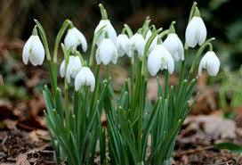  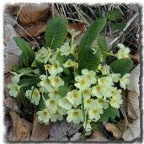  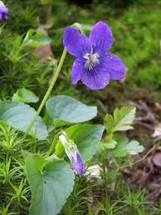  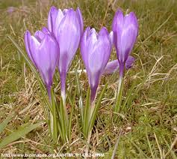  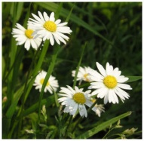 | UČENIČKI RADOVI  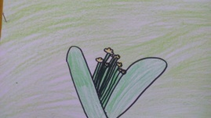 | REPRODUKCIJA

PRILOG
